编译原理课程实验报告
实验2：语法分析
姓名 | 郝望丞 |  | 院系 |  | 软件学院 |  |  | 学号 |  | 171110308
任课教师 |  | 韩希先 |  |  |  | 指导教师 | 韩希先
实验地点 |  | 研究院中517 |  |  |  | 实验时间 | 2019.10.26-2019.11.2
实验课表现 |  | 出勤、表现得分 |  |  |  | 实验报告  得分 |  |  | 实验总分
 |  | 操作结果得分
一、实验目的
要求：需分析本次实验的基本目的，并综述你是如何实现这些目的的？
- 巩固对语法分析的基本功能和原理的认识。
- 通过对语法分析表的自动生成加深语法分析表的认识。
- 理解并处理语法分析中的异常和错误。
- 通过编程实现SLR(1)语法分析
二、实验内容
要求：对如下工作进行展开描述
1.给出如下语言成分的文法描述
本次实验的规定文法：
1)S->E
2)E->E+T
3)E->T
4)T->T*F
5)T->F
6)F->(E)
7)F->id
文法描述：
FOLLOW( E ) = { ), +, # }
FOLLOW( T ) = { ), +, #, * }
FOLLOW( F ) = { ), +, #, * }
该文法是识别+与*的运算法则，乘法的优先级比加法的要高，当然也识别括号的。

2.语法分析程序的总体结构及物理实现
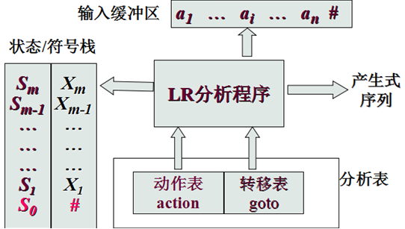
该语法分析器使用SLR(1)的方式实现
求解First集：
public void First() {//求解first集
int index,after,before;
after = 0;
before = 0;
first = new String[nonterminal.length()];
for(int j=0;j<nonterminal.length();j++) {
first[j] = ""+nonterminal.charAt(j);
}
do{
before=after;
for(int i=0;i<nonterminal.length();i++) {
for(int j=0;j<wenfa.size();j++) {
if(first[i].charAt(0)==wenfa.get(j).charAt(0)) {
if(isTerminal(wenfa.get(j).charAt(3))) {
first[i]=removeSameString(first[i]+""+wenfa.get(j).charAt(3));
}//将首字母为终结符的情况的first集添加进去 first数组的第一个字符是非终结符
else{
index =getNonterminal(wenfa.get(j).charAt(3));//找到文法产生式的右部第一个非终结符在非终结符的数组中所在的位置
if(first[index].length()>1) {
for(int k=1;k<first[index].length();k++) {
first[i]=removeSameString(first[i]+""+first[index].charAt(k));//在这是把能推出来的第一个非终结符的first集此时可以写入产生式左边的非终结符的first集中
}
}
}
}
}
}
after =0;
for(int a=0;a<nonterminal.length();a++) {
after += first[a].length();
}
}while(after!=before);//after表示进行一轮循环后添加的first集中的所有的终结符数量当不产生变化的时候代表求完了
}
求解Follow集：
public void Follow() {//计算follow集
int index,before,after,position;
before = 0;
after = 0;
follow = new String[nonterminal.length()];
for(int j=0;j<nonterminal.length();j++) {
follow[j] = ""+nonterminal.charAt(j);
}
follow[0]=follow[0]+'#';
do {
before = after;
for(int i=0;i<nonterminal.length();i++) {
for(int j=0;j<wenfa.size();j++) {
position=nonterminalPositon(wenfa.get(j),nonterminal.charAt(i));//找到非终结符在文化的候选式当中的位置
if(position!=-1) {
if(position!=wenfa.get(j).length()-1) {//不在候选式当中的最后一个
if(isTerminal(wenfa.get(j).charAt(position+1))){//文法的候选式后面一个是一个终结符
follow[i]=removeSameString(follow[i]+""+wenfa.get(j).charAt(position+1));
}
else {
index =getNonterminal(wenfa.get(j).charAt(position+1));//得到文法的候选式后面一个的非终结符的位置
if(first[index].length()>1) {
for(int k=1;k<first[index].length();k++) {
follow[i]=removeSameString(follow[i]+""+first[index].charAt(k));//把后一个的非终结符的first集加入
}
}
}
}
else {
index =getNonterminal(wenfa.get(j).charAt(0));//产生式左边的非终结符的位置
if(follow[index].length()>1) {

for(int k=1;k<follow[index].length();k++) {
follow[i]=removeSameString(follow[i]+""+follow[index].charAt(k));//能写在产生式左边的follow可以写在产生式的右边

}
}
}
}
}
}
after =0;
for(int a=0;a<nonterminal.length();a++) {
after += follow[a].length();
}
}while(after!=before);
}
求解项目集闭包：
public void CLOSURE(Closure C) {
int i,j,k;
String item;
for(i=0;i<C.getItems().size();i++) {
j=3;
while(C.getItems().get(i).charAt(j)!='.'&&j<C.getItems().get(i).length()) {
j++;
}
j++;
item =C.getItems().get(i);
if(j<item.length()&&isTerminal(item.charAt(j))==false) { //如果是非终结符
for(k=0;k<wenfa.size();k++) { //遍历文法
if(wenfa.get(k).charAt(0)==item.charAt(j)) { //如果文法左部变量中有与 刚刚的非终结符
if(IsExist(GetItem(wenfa.get(k)),C)==false) { //如果Ix中没有该项
C.getItems().add(GetItem(wenfa.get(k))); //将该项存入项目集中
}

}
}
}
}
}
3.语法分析表及其数据结构和查找算法以及打印
ACTION表以及GOTO表的生成以及打印（ACTION和GOTO表合并构成SLR(1)分析表）：
public void setActionandGo(){
char element,r,s;
r='r';
s='s';
int c,t,n,index,position;
c=closure.size();
t=total.length();
n=nonterminal.length();
String acc = closure.get(1).getItems().get(0);
String item;
SLR = new String[c][t];
ACTION = new String[c][t-n];
GOTO = new int[c][n];
for(int i=0;i<c;i++) {
for(int j=0;j<t;j++) {
SLR[i][j]="";
}
}
for(int i=0;i<c;i++) {
for(int j=0;j<t-n;j++) {
ACTION[i][j]="error";
}
}
for(int i=0;i<c;i++) {
for(int j=0;j<n;j++) {
GOTO[i][j]=-1;
}
}
SLR[1][terminal.length()-1] ="acc";
ACTION[1][terminal.length()-1] ="acc";
for(int i=0;i<closure.size();i++) {
for(int j=0;j<closure.get(i).getItems().size();j++) {
item = closure.get(i).getItems().get(j);
element=getWord(item);
index = getElementPositon(element);//得到字符在所有字符中的位置
if(element=='$'&&!(item.equals(acc))) {
for(int k=0;k<terminal.length();k++) {
position = findWenfa(item);
if(k<terminal.length()&&isInFollow(position,terminal.charAt(k))) {
SLR[i][k]=""+r+position;
ACTION[i][k]=""+r+position;
}
/*if(k==terminal.length()&&isInFollow(position,'#')) {
SLR[i][k]=""+r+position;
ACTION[i][k]=""+r+position;
}*/
}
}
else if(isTerminal(element)&&element!='$') {
position = ifRepeat(Go(closure.get(i),element));
SLR[i][index] = ""+s+position;
ACTION[i][index]=""+s+position;
}
else if(!isTerminal(element)) {
position = ifRepeat(Go(closure.get(i),element));
SLR[i][index] = ""+position;
index = index-terminal.length();
GOTO[i][index] =position;
}
}
}
}
public void showGOTO() {
for(int i=0;i<closure.size();i++) {
System.out.print(i+" ");
for(int j=0;j<nonterminal.length();j++) {
if(GOTO[i][j]==-1) {
System.out.print(" ");
}
System.out.print(GOTO[i][j]+" ");
}
System.out.println("");
}
}
public void showACTION() {
for(int i=0;i<closure.size();i++) {
System.out.print(i+" ");
for(int j=0;j<terminal.length();j++) {
if(ACTION[i][j]=="") {
System.out.print(" ");
}
System.out.print(ACTION[i][j]+" ");
}
System.out.println("");
}
}
public void showSLR() {
System.out.println("SLR(1)分析表: ");
System.out.printf("%-5s","");
for(int k=0;k<total.length();k++) {
System.out.printf("%-6s",total.charAt(k)+" ");
}
System.out.println("");
for(int i=0;i<closure.size();i++) {
System.out.printf("%-5s",i);
for(int j=0;j<total.length();j++) {
System.out.printf("%-6s",SLR[i][j]);
}
System.out.println("");
}
System.out.println("-------------------------------------------------------");
}
4.错误处理
语法分析时可能的错误有当扫描下一个输入时出现一个不正确的后继，此时的处理即不会把出错点的输入符号移进入栈，当语法分析程序发现错误时将会从栈顶开始退栈，直到发现在特定语法变量A上具有转移的状态S为止，然后丢弃0个或多个输入符号，直到找到符号a∈FOLLOW（(A)为止。接着分析程序把状态GOTO(S,A)压入栈，并恢复正常分析。

三、实验结果
要求：将实验获得的结果进行描述，基本内容包括：
针对一测试程序输出其语法分析结果

项目集闭包：
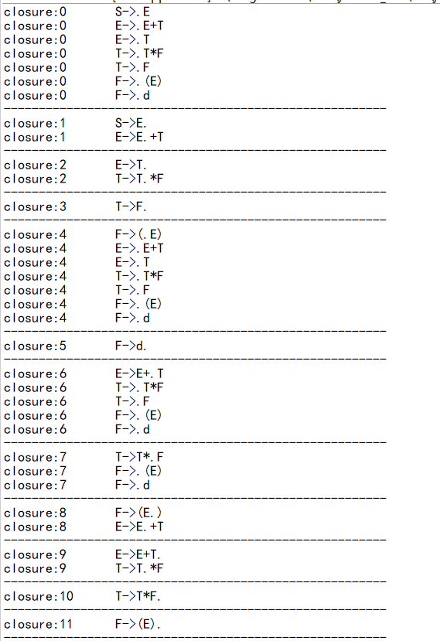

SLR(1)分析表：
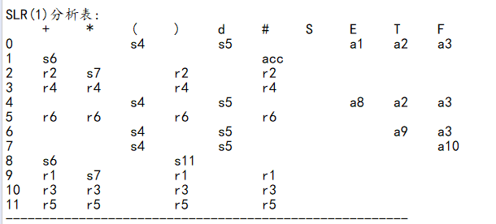

输入为：1*(2+5)+5*6#对应的语法分析结果
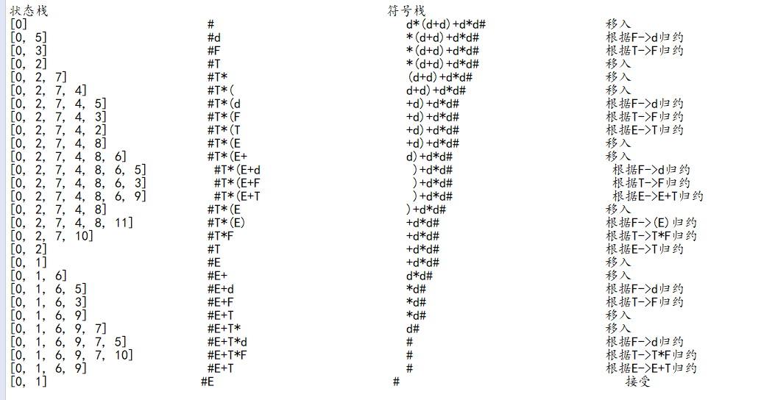

四、实验中遇到的问题总结
要求：主要阐述两方面的问题
- 实验过程中遇到的问题如何解决的？
出现语法分析结果与预测不符，检查发现是goto过程调用错误，导致归约后无法正常的转入下一状态。语法分析无法正确的对变量进行分析，发现问题出在词法分析的步骤上，导致无法正确的输出符号序列
（二）思考题的思考与分析
思考题1：给出在生成语法分析表时所遇到的困难，以及是如何处理的？
直接生成语法分析表难以实现，分成ACTION表和GOTO两张表组合成语法分析表
思考题2：思考还可以什么形式来给出语法分析的结果？
自顶向下的方法LL(1)分析法
思考题3：如果在语法分析中遇到了语法错误，是应该中断语法分析呢，还是应该进行适当处理后继续语法分析，你是怎么处理的？
应该继续进行语法分析，设置错误处理程序。
五、实验体会
通过这次实验我对LR（1）分析器的原理有了进一步的理解，加深了对LR分析法基本原理的理解以及action表和goto表的构建。以及LR分析语法两个栈的工作原理。LR（K）分析方法是严格的从左向右扫描，和自底向上的语法分析方法。同时也对LR（1）分析法能够熟练掌握。

指导教师评语：

日期：

